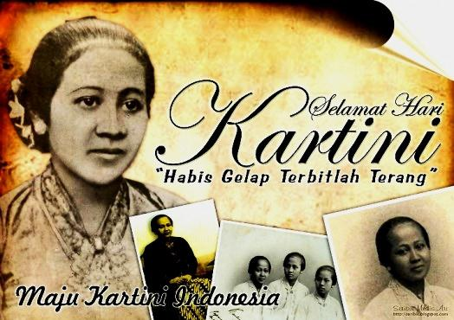

**Nama :**

**Jabatan :**

Panitia Pelaksana Hari KARTINI

SMKN 1 Pangkalan Bun